障がい者支援委員会 企画
強度行動障害のある方の障害者支援施設での生活の実際
～障害者支援施設の今とこれからについて～

『障害者支援施設』、みなさんはどのような印象をお持ちですか？
障がいのある方が生活する場ではありますが、今回は施設利用方法や施設の現状、障害者支援施設の課題について実践報告から一緒に考えてみたいと思います。

▶日 時 ２０２６年2月28日（土）14時00分～16時30分
受付時間13時30分～
▶場 所 エイエムアテイン博多駅前貸会議室 5E室
福岡市博多区博多駅前3-25-24 八百治ビル5階
▶定 員 40名 ※先着順とさせていただきます。
▶プログラム 13：00～ 受付
14：00～ 講義「障害者支援施設の今とこれからについて」
社会福祉法人 共栄福祉会 板屋学園
津 上 哲 也 氏（福岡県社会福祉会 会員）
15：00～ グループワーク
16：30～ 終了
17：00～ 懇親会 会場近くを予定しております。

▶参加費 会員 2,000円 県外会員 3,000円 非会員:一般 4,000円
※当日徴収いたします。
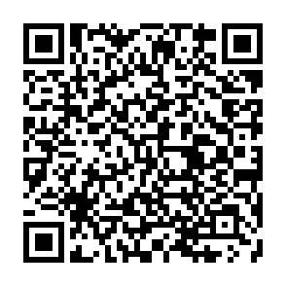
▶申込方法 右記のＱＲコードよりお申込みください。
申込み締切後、正式な案内を郵送いたします。


▶申込期限 ２０２６年2月15日（日）

研修終了後、懇親会を予定しております。
詳細は受講決定通知書にてご案内いたします。
【お問合せ先・申込先】
公益社団法人福岡県社会福祉士会 事務局 﨑村
〒812-0011 福岡市博多区博多駅前3-9-12 アイビーコートⅢビル5F
TEL 092-483-2944 FAX 092-483-3037
E-mail info@facsw.or.jp

